Introdução
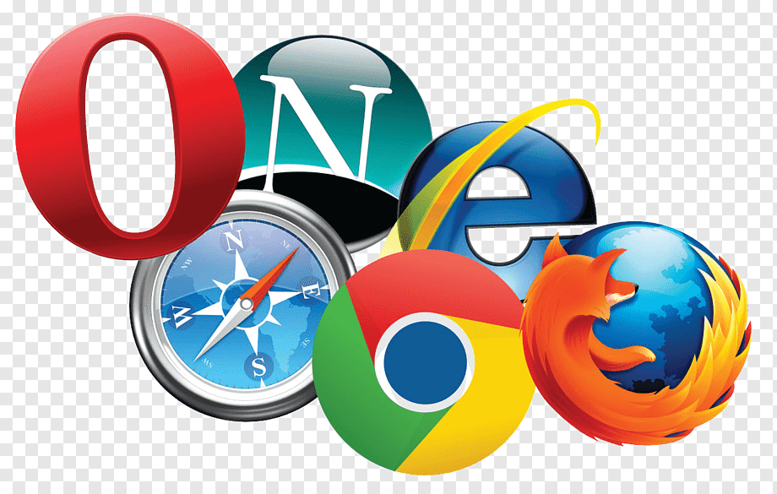
Os navegadores são ferramentas que possibilitam os usuários fazer pesquisas sobre informações em geral na web através da transmissão de dados de protocolos de rede entre os servidores, com ele conseguimos fazer pesquisas, ler notícias, enviar e receber e-mails, fazer cadastros, fazer compras online, acessar ambientes virtuais de aprendizagem e executar sistemas elaborados em diferentes linguagens de programação, Atualmente o Google Chrome é o navegador mais utilizado no Brasil e no mundo. Enfim vamos conhecer um pouco da história dos navegadores.

A História dos Navegadores
A história dos navegadores começa em 1990 quando o Tim Berners-Lee criou o primeiro navegador chamado WorldWideWeb que era um navegador totalmente de textos pois não possuía imagens, sons e nem cores. para não confundir com a própria rede renomeou para Nexus.


Logotipo do navegador Mosaic
Em 1993, surge no mercado o navegador NCSA Mosaic criado por Marc Andreesen, Jim Clark e mais quatro colegas tiveram a ideia de fazer um navegador gráfico incluindo recursos como o hiperlink, URI e URL, assim deixando o navegador mais completo dos demais que eram apenas de modo de texto assim popularizando ainda mais a ferramenta.


Logotipo do navegador Netscape
Em 1994, Surge o navegador Netscape um navegador moderno semelhante aos atuais que possuíam várias funcionalidades como por exemplo: a navegação por abas, o bloqueio de pop ups, suporte a cookies e histórico de visitas, entre outros ficou muito conhecido mundialmente até chegar um concorrente a altura que foi o Internet Explorer 1.0 que causou a chamada “guerra dos navegadores”.

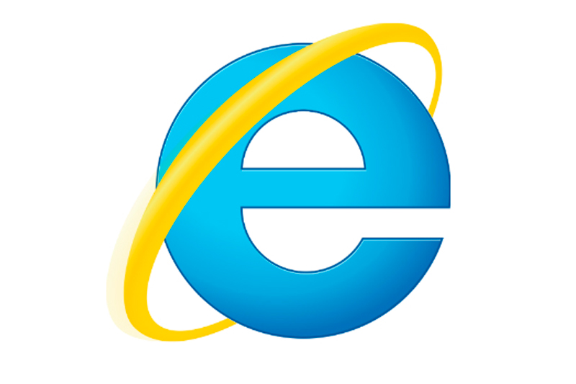
Logotipo do navegador Internet Explorer e seu sucessor Edge
Em 1995, a Microsoft entra para briga com o seu navegador Internet Explorer 1.0 que vinha integrado junto ao SO Windows 95 que como citado acima deu início a chamada guerra dos navegadores que foi um período de quatro anos, onde a Microsoft foi aperfeiçoando seu navegador com inovações e teve a brilhante ideia de oferecer aos usuários do SO Windows o navegador grátis já que no Netscape tinha que pagar para fazer o download assim os usuários foram aos poucos migrando para o Internet Explorer onde a Netscape perdeu a liderança total para a Microsoft, porém seu reinado não durou muito foi perdendo seus usuários pois foi alvo de muitas críticas em relação a vulnerabilidade, possuía varias falhas de segurança e com isso programas mal intencionados usavam essas falhas para aproveitar e redirecionar para determinadas páginas e roubar informações pessoais.
Em 2015 a Microsoft lançou no Windows 10 navegador Edge assim substituindo o Internet Explorer e sendo o novo navegador padrão da Microsoft.
Algumas das características do Edge são: Marcar e escrever notas diretamente nas páginas, usar o cortana como assistente de buscas, modo leitura e a agilidade da navegação que é muito superior ao seu antecessor.


Logotipo do navegador Opera
Em 2000, surge a quinta versão mais avançada do navegador Opera que foi criado em 1994 através de uma pesquisa de projetos da maior companhia de telecomunicações da Noruega a Telenor, mas não era tão conhecido no mercado nessa época. É um navegador simples e leve com várias funcionalidades que inclusive serviram de referências para outros navegadores como: navegação privada, bloqueador de propagandas, sessões de navegação e o speed dial, foi um dos primeiros navegadores a ter a versão mobile e foi considerado em 2010 o melhor navegador versão Desktop, e durante muitos anos foi visto como uma segunda opção de navegador até a chegada do Firefox.
Suas principais características são: proteção contra phishing e malware, facilidade para apagar dados de navegação, zoom de páginas, divisão por abas, senhas e sites favoritos e um comando de downloads integrado.

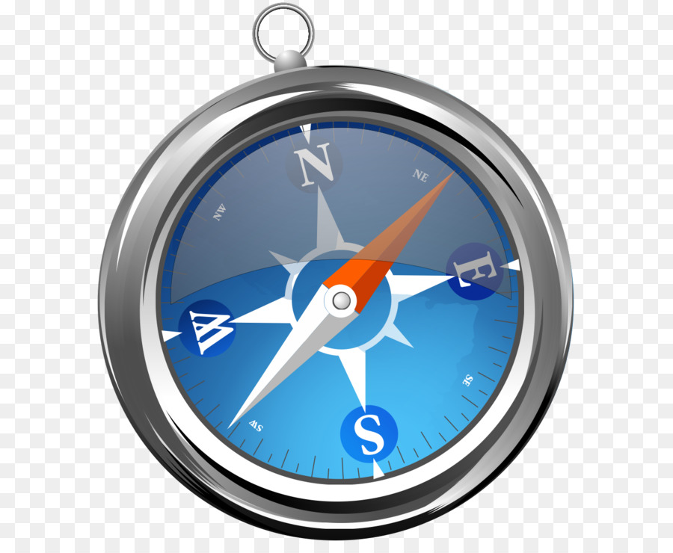
Logotipo do navegador Safari
Em 2003, a Apple entra para briga com o seu navegador Safari que foi incluído no SO Mac OS X v10.3. um navegador com as seguintes características: abas, bloqueador de pop-ups, gerenciador de download, leitor de notícias RSS, modo privado para evitar o monitoramento da navegação por terceiros, etc. É considerado um dos navegadores mais seguros pois possui um forte sistema de dados e antiphising que evita o redirecionamento para páginas falsas. Atualmente é o segundo navegador mais utilizado do mundo.

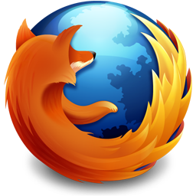
Logotipo do Navegador Firefox
Em 2004, surge o Firefox 1.0 um navegador gratuito e de código aberto que se destacou bastante pela navegação através de abas/separadores, o que possibilita a abertura de várias páginas em uma única janela do navegador, e a navegação privada além de possuir muitas opções de personalização e extensões. Algumas de suas características são: marcadores, histórico, ecrã completo, ampliação de texto para permitir uma leitura fácil de páginas com texto pequeno, etc.

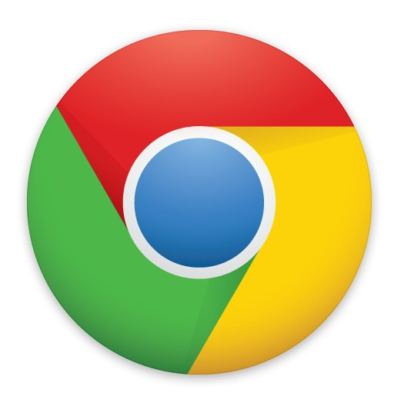
Logotipo do navegador Chrome
Em 2008, surge a o tão esperado navegador do Google o Chrome que veio com muitas funcionalidades entre elas está: desempenho veloz, suporte para várias extensões, encriptação avançada por certificado SSL (HTTPS), tradutor, corretor ortográfico, temas visuais, atalhos de acessibilidade, sincronização dos favoritos, continuação de download caso seja interrompido, navegação anônima, economia de dados, ferramentas para desenvolvedores de sites, etc.
Atualmente é o navegador mais utilizado do mundo.
Como surgiu o primeiro navegador
Tudo começou em 1989 quando Tim Berners-Lee teve a ideia de criar um navegador que pudesse visualizar documentos de hipertextos, assim em 25 de dezembro de 1990 através de um computador NeXT ele lançou no mercado o primeiro navegador que foi chamado de WorldWideWeb, porém teve trocar o nome para não confundir com a própria rede assim sendo renomeado para Nexus.
O Nexus era um navegador de interface totalmente de textos com características simples, não possuía barras de endereços, imagens, sons e nem cores, tudo se resumia em textos.

Os Navegadores mais utilizados no mundo da atualidade
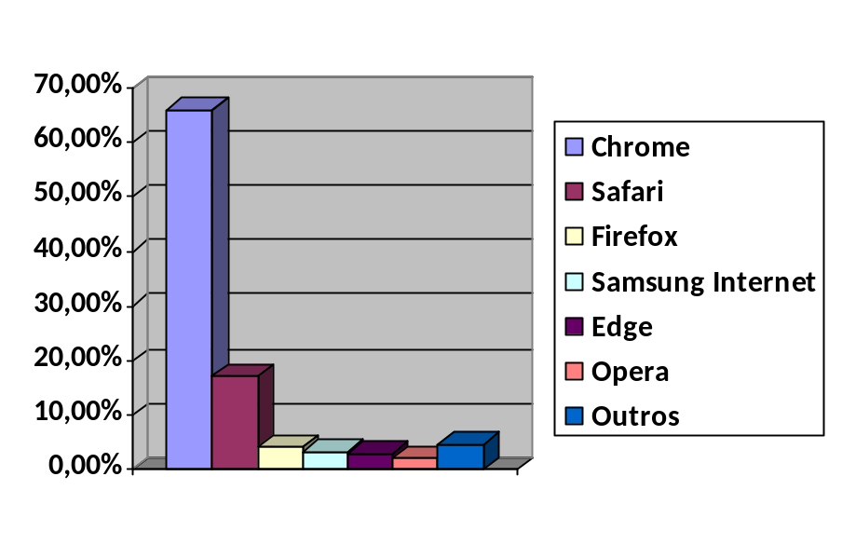
Chrome | 66,12%
Safari | 17,24%
Firefox | 3,98%
Samsung Internet | 3,18%
Edge | 2,85%
Opera | 2,08%
Outros | 4,55%
Conclusão
A tecnologia vem evoluindo cada vez mais rápido e uma boa disso deve-se principalmente aos navegadores, hoje não vivemos mais sem a internet tudo que vamos fazer exige a utilização do navegador seja para pesquisas, compras, estudos, noticias etc. Enfim cada vez mais vem se aperfeiçoando com inovações em busca da liderança nessa guerra entre navegadores.

Referências
- https://olhardigital.com.br/noticia/historia-dos-navegadores-do-www-ao-chrome/7285#:~:text=Tim%20Berners%2DLee%2C%20que%20foi,ao%20desenvolvimento%20da%20pr%C3%B3pria%20Web.
- https://www.hostmidia.com.br/blog/navegadores-de-internet/
- http://g1.globo.com/tecnologia/noticia/2011/06/saiba-mais-sobre-os-principais-navegadores-de-internet.html
- https://www.weblink.com.br/blog/melhores-navegadores-de-internet/
- https://www.oficinadanet.com.br/internet/30735-10-navegadores-mais-usados-no-mundo
- https://sites.google.com/site/historiasobreossitesdebusca/historia-dos-navegadores-de-internet
- https://www.terra.com.br/noticias/tecnologia/internet/primeiro-navegador-da-internet-completa-20-anos,d7495295fb6ea310VgnCLD200000bbcceb0aRCRD.html
- https://www.targethd.net/a-evolucao-dos-navegadores-web-entre-1996-e-2019/
- https://mundoconectado.com.br/noticias/v/13974/google-chrome-e-o-navegador-mais-usado-em-2020-e-edge-tem-aumento-de-acessos
- https://gs.statcounter.com/
- https://www.msn.com/pt-br/noticias/microsoft-edge/conhece-o-edge-saiba-tudo-sobre-o-navegador-da-microsoft/ar-AAkYPjh

